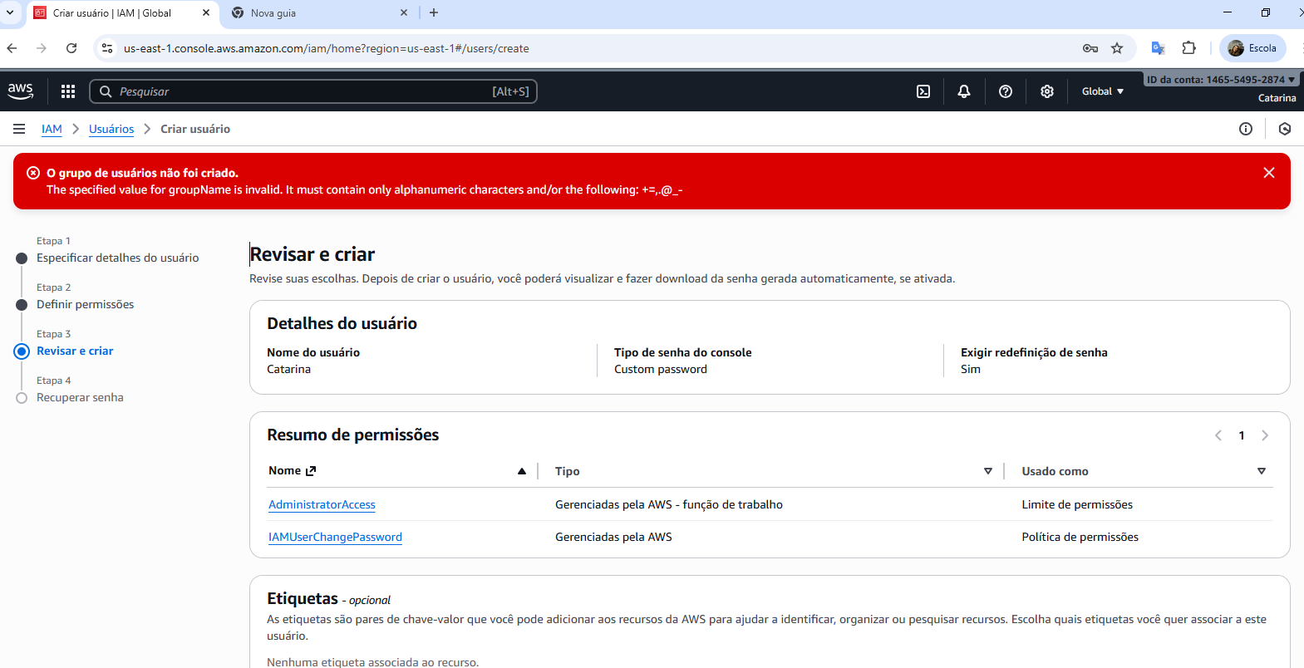
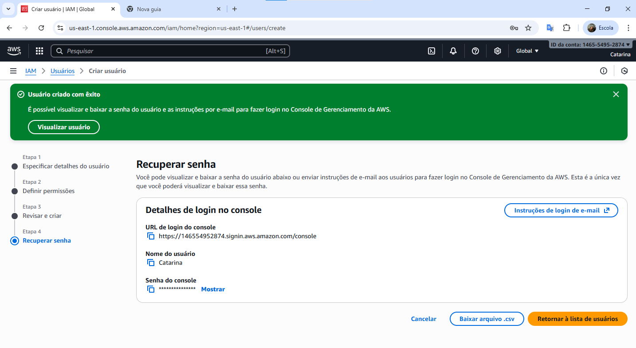
URL de login do console
https://146554952874.signin.aws.amazon.com/console
Nome do usuário
Catarina
Senha do console
Catarina1234!
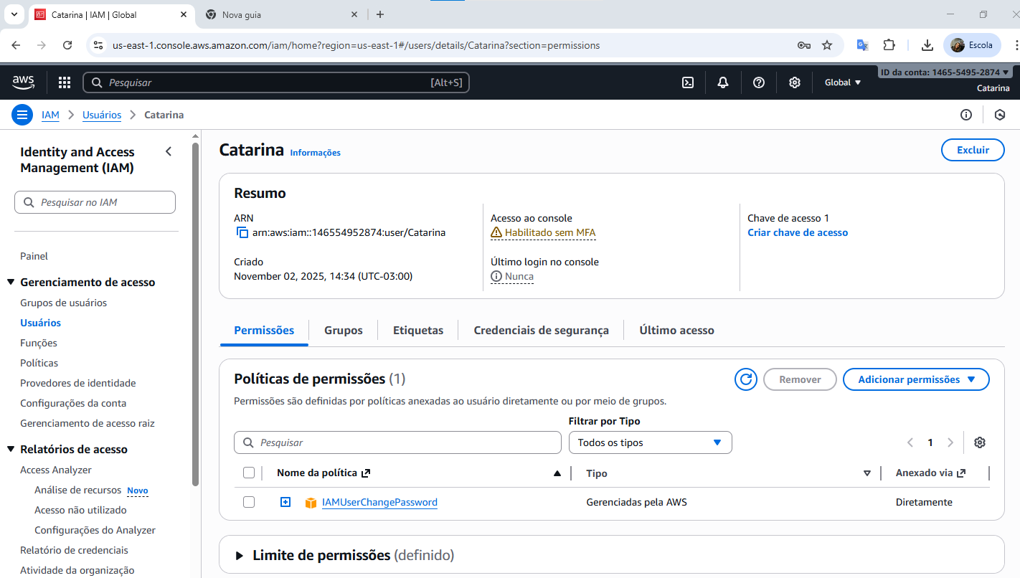
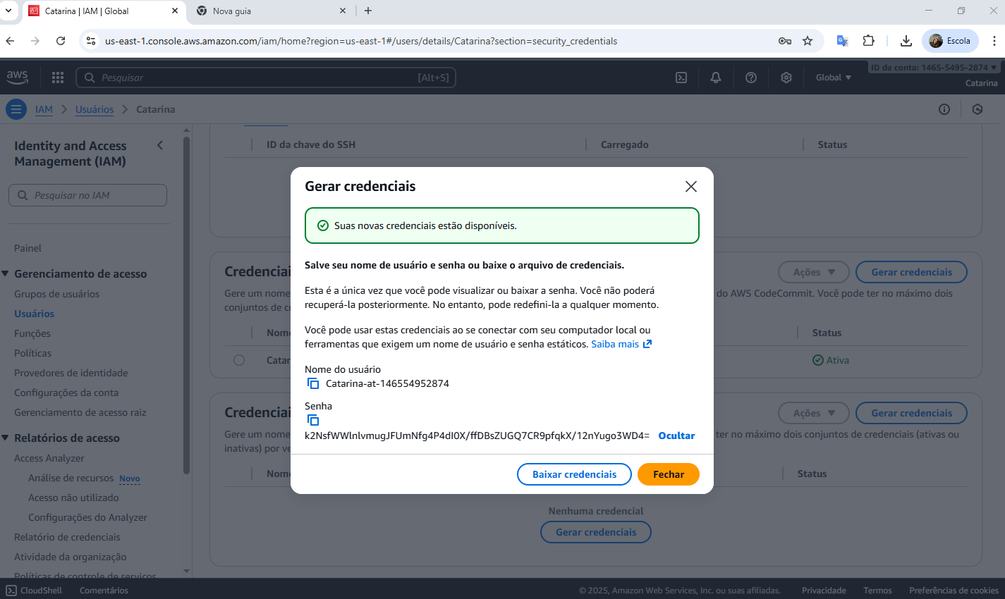
Nome do usuário
Catarina-at-146554952874
Senha
k2NsfWWlnlvmugJFUmNfg4P4dI0X/ffDBsZUGQ7CR9pfqkX/12nYugo3WD4=

